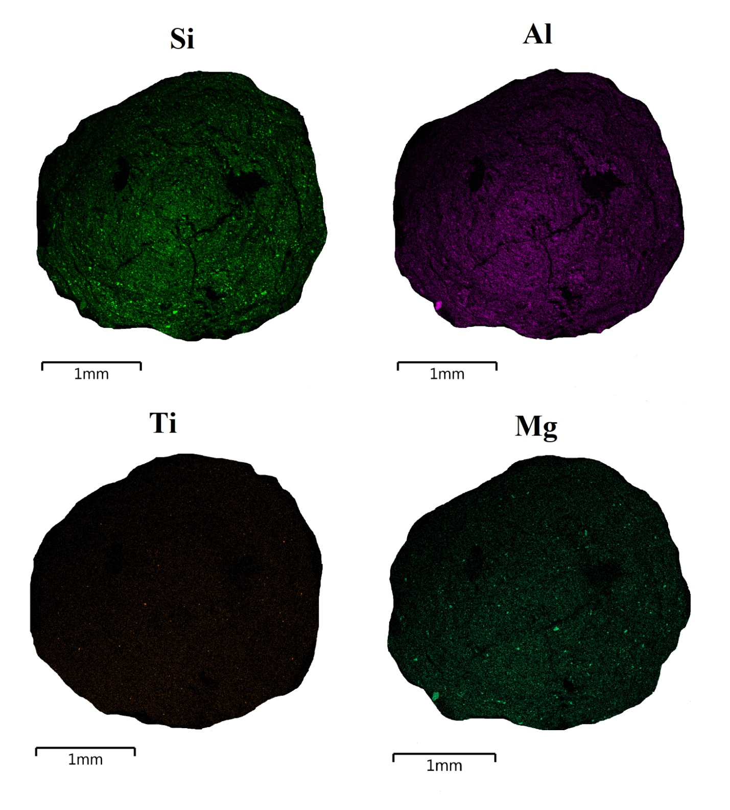

Рис. S1. Распределение макроэлементов в ортштейнах.
Fig. S1. Distribution of macroelements in nodules.

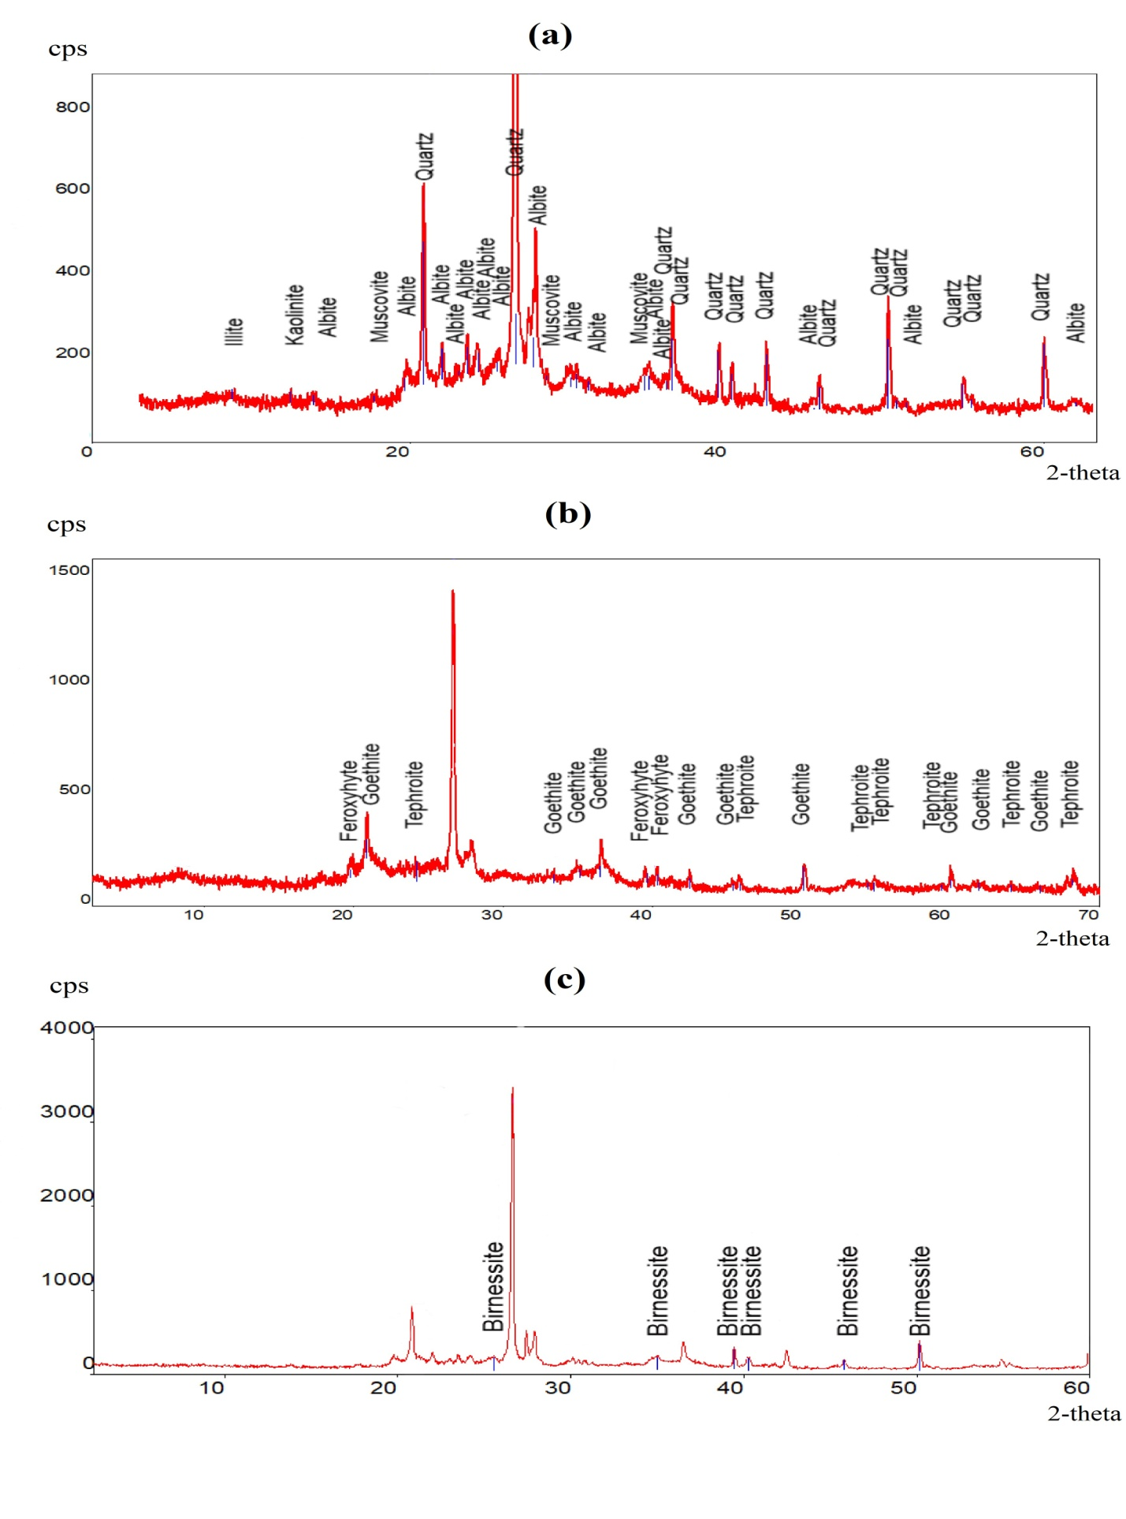Рис. S2. Рентген-дифрактораммы ортштейнов: а – первичные и глинистые минералы, b, с – минералы группы Fe и Mn.
Fig. S2. X-ray diffraction patterns for nodules: а – primary and clay minerals, b, с –minerals of Fe and Mn groups.
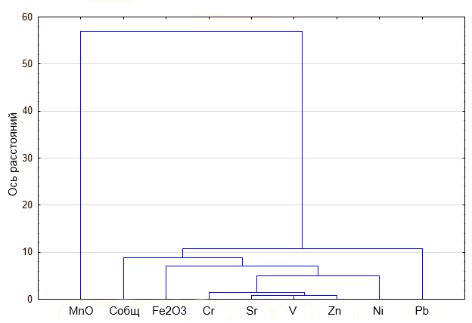Рис. S3. Дендрограмма результатов кластерного анализа на основе уровня накопления элементов в ортштейнах.
Fig. S3. Dendrogram of the cluster analysis results based on the element accumulation levels in nodules.

